數學第八冊第6單元 周長和面積 前測評量試題
國小 年 班 座號 姓名

一、下圖中每一個小方格都是1平方公分，畫出兩個面積都是12平方公分的圖形：每圖5分，共10分
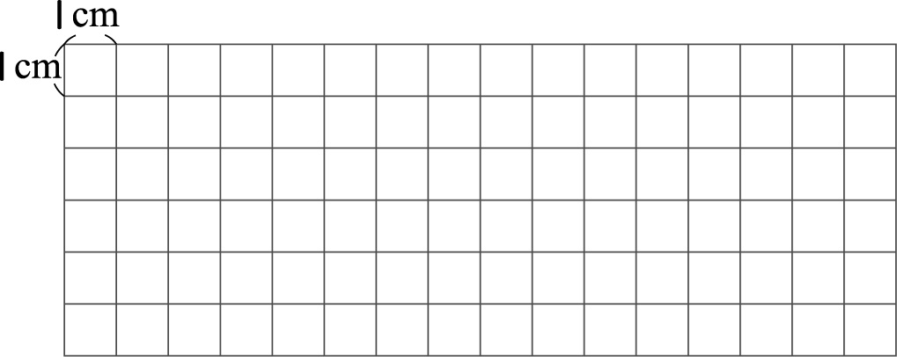
二、每一個小方格都是1平方公分，
下面圖形的面積各是幾平方公分？
每格4分，共36分
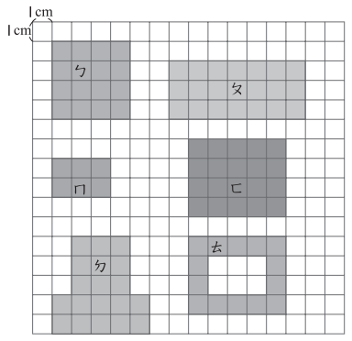
(1) 算出圖形ㄅ、ㄆ、ㄇ、ㄈ的面積：
ㄅ：()cm² ㄆ：()cm²
ㄇ：()cm² ㄈ：()cm²
(2) 切開圖形ㄉ，分成長方形和正方
形，正方形的面積是（）平
方公分，長方形的面積是（）平方公分，所以圖形ㄉ的面積是
（）平方公分。
(3) 用圖形（）把圖形ㄊ中空的
部分填滿後，其面積和圖形ㄈ相
同，所以原圖形ㄊ的面積是
（）平方公分。
三、量量看，周長各是多少？每格3分，
共42分
(1)
周長是（）公分。
(2)
周長是（）公分。
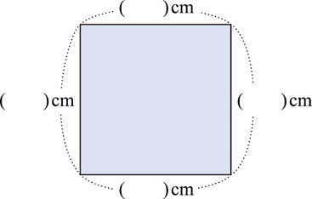
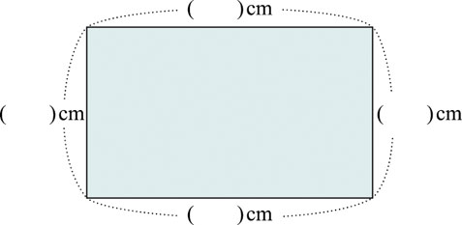
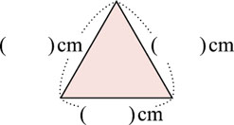
(3)
周長是（）公分。
四、每小格的邊長都是1公分，畫出一個周長20公分的正方形和一個長6公分、寬4公分的長方形：
每圖6分，共12分
